**PRUEBA PARCIAL N°1**

**PBY3001-PBY3101 FORMA A**

| NOMBRE: | |
| --- | --- |
| SECCIÓN: | FECHA: |

| DETALLE EVALUACIÓN | **UNIDAD DE APRENDIZAJE:** Construyendo Bloques Anónimos PL/SQL simples | |
| --- | --- | --- |
| **UNIDAD DE COMPETENCIA:** Desarrolla operaciones sobre la base de datos que permitan administrar los objetos de la misma de acuerdo a requerimientos de usuario y buenas prácticas de la industria. | |
| **APRENDIZAJES PROCEDIMENTALES:**   * Construir bloques anónimos PL/SQL simples para solucionar los requerimientos de información planteados. | |
| **Puntaje Total:** | **27 puntos** | **Nota: 7.0** |
| **Puntaje:** | **16,2 puntos** | **Nota: 4.0** |
| Puntaje obtenido: | | NOTA: |

**INSTRUCCIONES GENERALES:**

* Desarrolle la solución al caso planteado usando la herramienta Oracle SQLDeveloper.
* Puede hacer usos de las presentaciones de la asignatura y/o apuntes personales como material de consulta durante el desarrollo de la prueba.
* Los casos están planteados sobre el Modelo que se adjunta como Anexo “A”. Por esta razón, para construir las soluciones de los requerimientos de información planteados en cada caso, deberá ejecutar el scripts **scrpts_crea_tablas_bd_retail_lo_mejor_para_ti_FORMA_A** (entregado por el docente) que creará y poblará las tablas del Modelo entregado.
* Los resultados deben ser redondeados a valores enteros
* Al finalizar la prueba envíe los scripts construidos al profesor mediante un mensaje interno de BlackBoard.

**NOTA**

**Los resultados que se visualizan son una REFERENCIA para entender el formato en que se debe presentar la información requerida y no es el resultado completo que el proceso debe generar**.







Además de la redefinición de los cálculos de remuneraciones, la reingeniería considera que todos los valores a calcular sean obtenidos en forma paramétrica. Después de un mes de entrevistas efectuadas a los usuarios, el nuevo sistema de remuneraciones va a considerar las siguientes especificaciones

**1.1.- REGLAS DEL NEGOCIO**

* El valor de la Asignación Carga Familiar es un monto fijo de $4.500 por cada carga familiar que posea el empleado.
* El valor de Movilización es un porcentaje (50%, 30%, 20% y 10%) del sueldo base del empleado de acuerdo a los tramos existentes en la tabla PORC_MOVILIZACION:

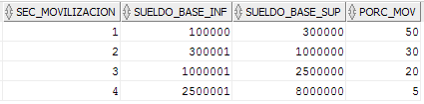

Además, debido a la distancia entre la empresa y el lugar donde viven, la empresa ha definido que para los empleados que viven en las comunas de La Pintana, Cerro Navia o Peñalolén se le pague un adicional de $25.000 por movilización y a los empleados que viven en las columnas de Melipilla, María Pinto, Curacaví, Talagante, Isla de Maipo o Paine se les pague un adicional de $40.000 por conceptos de movilización.

* El valor de Colación es un monto fijo de $40000.
* Existe el pago mensual de una Asignación Especial por años Contratados de acuerdo a los años que lleva contratado el empleado. Esta asignación corresponde al 4%, 6%, 7% o 10% del sueldo base del empleado (siempre que lleve trabajando en la empresa 1 o más años) de acuerdo a los tramos existentes en la tabla PORC_BONIF_ANNOS_CONTRATO:

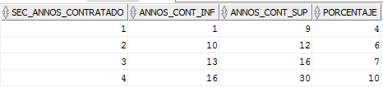

* A los vendedores se les paga una Comisión por Ventas que corresponde al monto total de las comisiones que posee en tabla COMISION_VENTA en el mes y año de proceso.
* Existe el paso mensual de una Asignación de acuerdo a la Escolaridad que posea el empleado. Esta asignación corresponde al 1%, 2%, 3%, 4%, 5% o 6% del sueldo base del empleado. Esto se encuentra especificado en la tabla ASIG_ESCOLARIDAD:

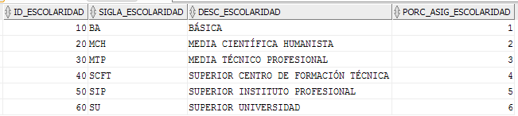

* El valor del descuento de Previsión del empleado corresponde a un porcentaje de su sueldo base + valor comisión por ventas + valor asignación carga familiar + valor asignación por escolaridad. Este porcentaje depende la AFP a la que esté afiliada el empleado de acuerdo a la tabla AFP:

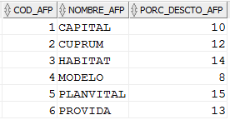

* El valor del descuento de Salud del empleado corresponde a un porcentaje de su sueldo base + asignación especial por años contratados + valor movilización. Este porcentaje depende de la entidad de salud a la que el empleado esté afiliado de acuerdo a la tabla SALUD:

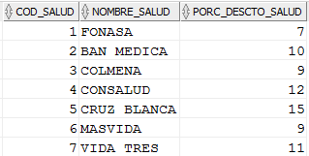

* El valor total de haber corresponde a la sumatoria del sueldo base + valor asignación carga familiar+ valor de movilización + valor colación + valor asignación por años trabajados + comisión por ventas + asignación por escolaridad.
* El valor total de descuentos corresponde a valor salud + valor afp.
* EL valor del alcance líquido corresponde a valor total de haberes – valor total de descuentos.
* Los Haberes de deben grabar en la tabla HABER_CALC_MES.
* Los Descuentos de deben grabar en la tabla DESCTO_CALC_MES.

**1.2.- REQUERIMIENTOS MÍNIMOS, EN TÉRMINOS DE DISEÑO, PARA CONSTRUIR EL PROCESO:**

Para la construcción del proceso, se han establecido los siguientes requerimientos:

* Como primera prueba, el proceso de cálculo remuneraciones de debe implementar en un Bloque PL/SQL Anónimo y procesar de un empleado a la vez.
* Los siguientes valores deben ser ingresados al proceso a través de variables BIND:
  + Valor de carga familiar
  + Valor de movilización adicional
  + Valor de colación
  + Fecha de proceso a calcular
* Por eficiencia del proceso, todos los cálculos se deben efectuar en sentencias por separado.
* Todos los cálculos deben ser redondeados en valores enteros.
* El bloque PL/QL debe efectuar los cálculos de las remuneraciones del empleado y los valores deben ser almacenados en las siguientes tablas:
  + Los haberes calculados del empleado procesado se deben almacenar en la tabla HABER_CALC_MES.
  + Los descuentos calculados del empleado procesado se deben almacenar en la tabla DESCUENTO_CALC_MES.
* Efectuar la prueba de su proceso calculando las remuneraciones de todos los empleados correspondientes al mes de Febrero del 2018. Considerar que el código del empleado es un número correlativo que aumenta siempre en 10.

**RESULTADOS DEL PROCESO**

**TABLA HABER_CALC_MES**

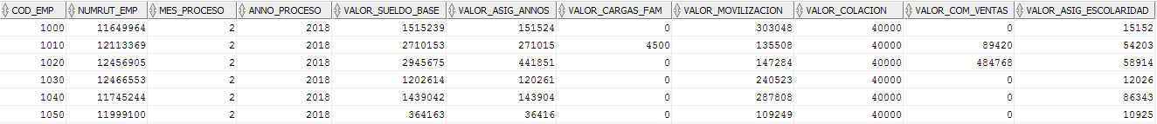

**TABLA DESCUENTO_CALC_MES**

